Използване на LoRa /Long Range/ мрежа за нуждите на водоснабдяването

- Описание и технически данни.
Това е протокол, който позволява устройства с голям обхват и с ниска консумация на
eл. енергия да се свързват директно с Интернет.
Малки по размер пакети от данни може да се изпращат чрез LoRa радио модули с честота
868 MHz. Данните се пренасят с ниска скорост на сравнително големи разстояния.
Технически данни за радио модул LoRa.
- Покритието е в зависимост от: височината на монтажа на антените, разстоянието между
тях, съществуващи препятствия, вид антените и мощност.
Пример: С радио модулът може да предаде информация при пряка видимост на 2 километра, използвайки кръгова антена Омни или на 6 километра с насочена антена Яги;
- Конекторите за връзка с външна антена са тип uFL или SMA.
- Мощност на разпръскване от +5 до +20 dBm –до 100 mW;
- Консумация по време на предаване на данни ~100mA пик и ~30mA по време на активно
очакване за приемане на сигнал.
- Всички радио модули се продават индивидуално и са съвместими с модули със същия
номер.
- Ел. захранване 3.3V= от литиева батерия или адаптер 3-5V=.
Адаптерът може да се захранва от ел. мрежа 220 в~; от гнездото на запалката на автомобил 12 V= или от соларен модул 12 V=.

Сравнение цената на модул, живота на батерията и разстоянието и скоростта на предаване на данните при различните технологии.
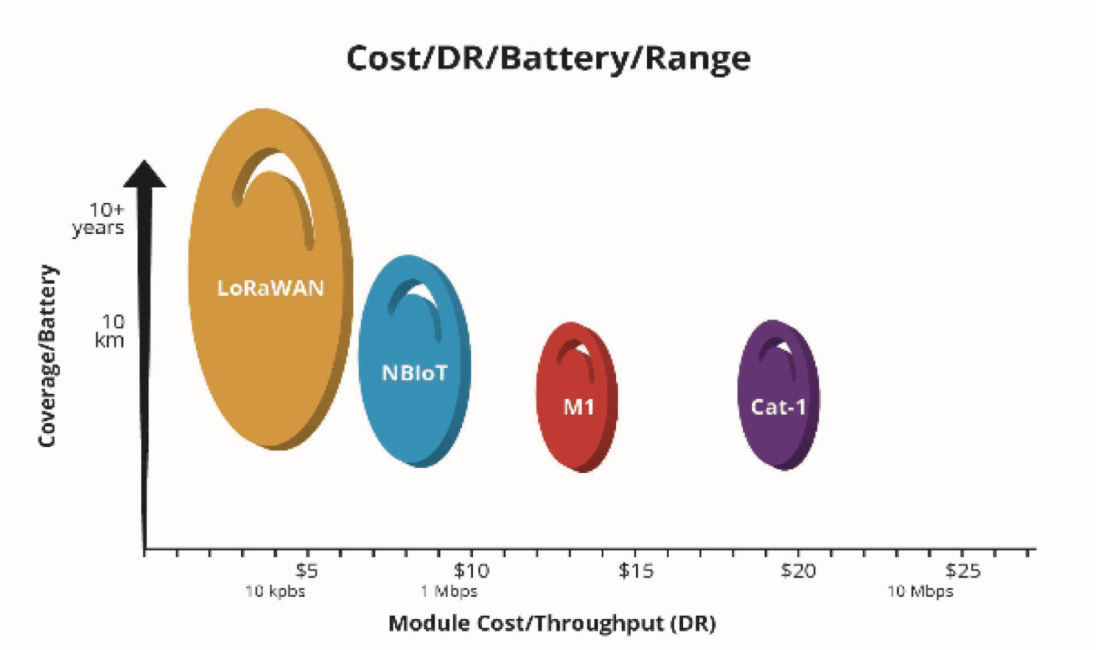

Преимуществата на LoRaWAN технологията са:
- Покритие на голямо разстояние;
- Дълъг живот на батерията;
- Много-целево приложение и използване;
- Ниска себестойност.

- Схема за изграждане на LoRa мрежа за дистанционно събиране на данни и за
управление.
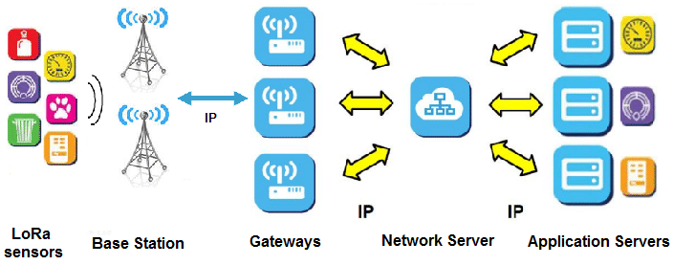
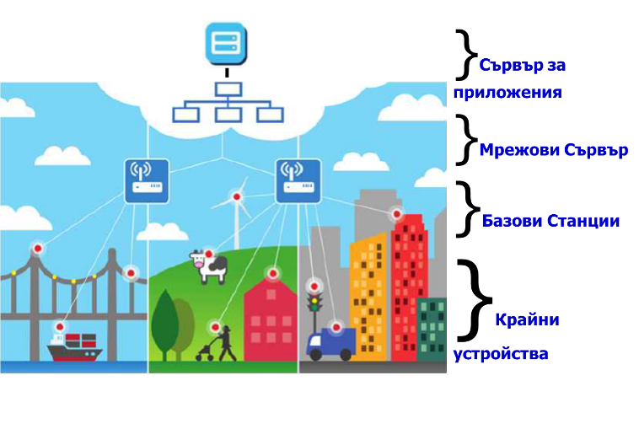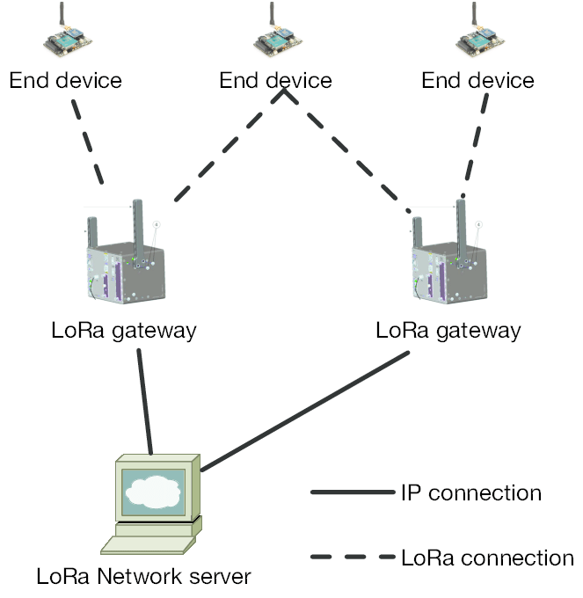
Между крайните устройства /сензорите/ и концентратора връзката е LoRa, а от концентратора към сървъра е TCР/IP /може да се използва мрежата на мобилен оператор - 3G или Ethernet/.

- Елементи за изграждане на изграждане на LoRa мрежа.
- LoRaWan крайни устройства/възли: LoRaWan крайни устройства/възли са сензорите
или приложенията, които събират данните за наблюдение. Тези устройства/възли често са разположени отдалечено. Примери: сензори за дебит, ниво, налягане, ток, напрежение, охрана на обекти, устройства за проследяване и т.н.
- LoRa модул.
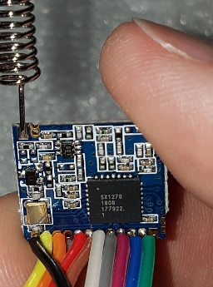

- LoRa сензори и логери за дистанционно отчитане на водомери.
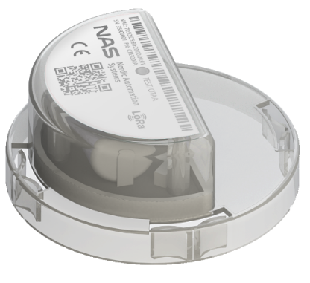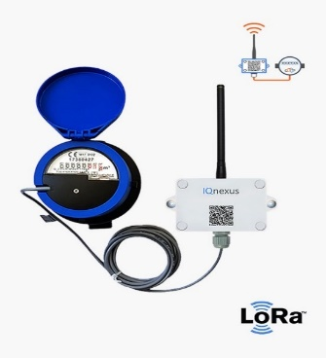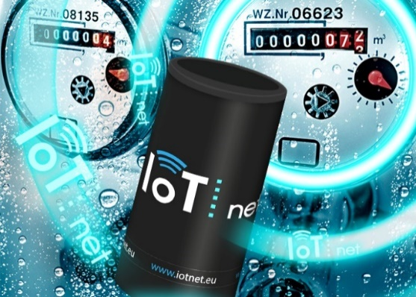
- LoT-10 – безжичен комуникационен модул (LoRaWAN).

За предаване на данни от измерителни системи и уреди, от водомери, електромери, газомери, алармени системи и много други подобни. Модулът работи с всички LoRaWAN мрежи изпълнени по стандарта.
- 4 входа и 4 изхода
- 1 х UART (RS232)
- Дистанционно програмиране
- Контролирана консумация за оптимална автономност
- Предаване на данни периодично или при събитие
- Сменяема батерия – литиева 3.6V
- Размери: 48 х 33 мм
- Комуникация LoRaWAN : EU863-870, LoRa
- Работа при температура от -40°С до + 85°С
- Предава алармени събития за:
- При грешка в комуникацията;
- При грешка в конфигурацията;
- При ниска батерия.
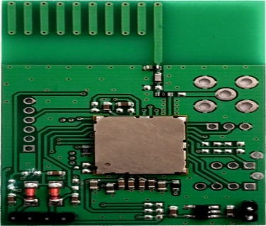

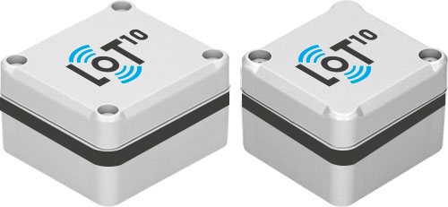
- LoRa - Логически контролер с аналогови и цифрови входове и изходи.
Монтира се на обект с няколко сензора, които са обвързани логически и предава информацията към концентратора.
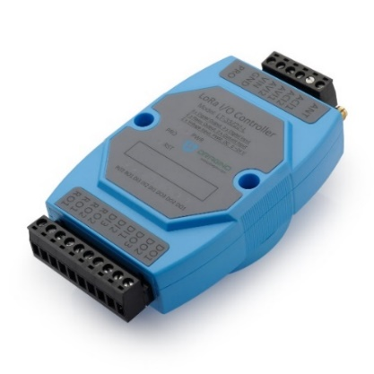

- LoRaWan Базови Станции /Gateway - концентратори/: Всички данни, предавани от
крайните устройства, се изпращат до всички Базови Станции и всяка Базова Станция, която получава сигнал, препредава информацията към мрежовия сървър (обикновено базиран на облачно решение). Базовите станции и мрежовите сървъри са свързани чрез един или няколко типа методи за пренос на данни и технологии (клетъчни 3G, Wi-Fi, Ethernet или сателит).

LoRa Gateway - Концентратор
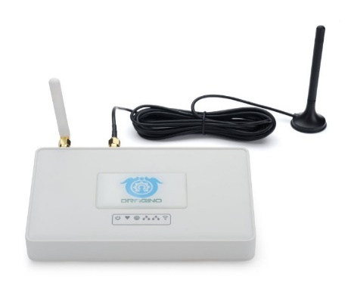
- Мрежови сървъри: Мрежовият сървър филтрира дублиращите пакети от различните
базови станции, прави проверка за защитеност и последователност, изпраща отговори на Базовите станции за потвърждение или отхвърляне на получената информация. След всички проверки, ако дадени данни са предназначени за реално крайно приложение, мрежовият сървър изпраща данните към конкретното приложение за последваща обработка.
- Приложни сървъри: Служат за достъп на потребителите до информацията, която се
пренася от мрежата.

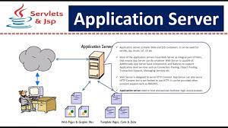
- Примери за кръгова и насочена антени.

- Технически данни за кръгова антена Омни.
Честотен обхват: | 824 ... 960 MHz  1800 MHz
Съединител: | FME Гнездо
Усилване : | max. 3 dB
Импеданс: | 50 Ω
Поляризация: | Вертикална
Други характеристики: | • Дължина на кабела : 3 м или 5 м  • Лесен и бърз монтаж
Тегло: | 0.43 kg
Размери: | Ø 80 x 90 mm
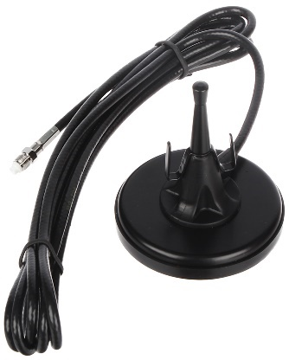

- Технически данни за насочена антена Яги.
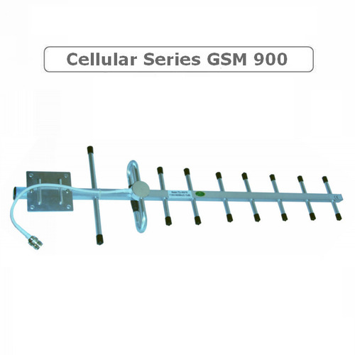
- Тип: 9 елемента антена тип Яги
- Честотен обхват: 800-960 MHz за AMPS, ISM, GSM 900 и TACS системи
- Импеданс: 50 ома
- Излъчване (хоризонтална равнина): ширина на -3 dB = 38° на 890 MHz
- Излъчване (вертикална равнина): ширина на -3 dB = 34° на 890 MHz
- Усилване: 12.0 dBd - 15 dBi
- КСВ в лентата: по-малко от 1.4
- Макс. мощност (CW) при 30°c: 10 Watts
- Заземяване: Всички метални части са свързани към маса, вътрешния проводник е на "късо" по постоянен ток
- Конектор: TYPE-N female
- Размери 190 x 850 x 60 mm
- Преходи за свързване на антените: SMA-W/FME-W.
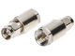
- Захранване на LoRa модулите от соларен панел.
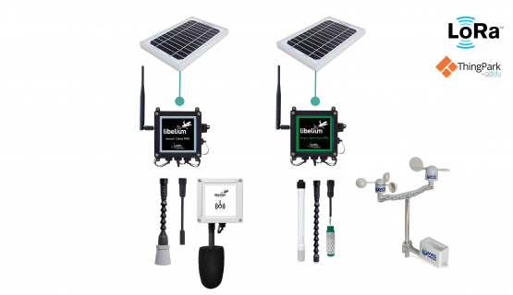
- Задание за управление на ПС спрямо горно/долно ниво в резервоар.
Изграждане на автономно радио управление LoRa с честота 868 MHz– радио технология с голям обхват и малка консумация на ел. енергия.
Управлението да се използва за включване/изключване на ПА спрямо горно/долно ниво в НР/ЧР с цел подобряване надеждността на автоматиката.
- Сегашна ситуация.
ПА се управляват дистанционно с различни технически средства – по кабел, радиотелефони с терминални станции, с GSM модули, по налягане и по време.
На много обекти за управлението се използва само едно техническо средство.
При отказ на елемент от системата – например загуба на обхват или авария на модул се налага спешна намеса на авариен екип /понякога извън работно време или при лоши климатични условия/, защото НР прелива или населеното място остава без вода.
- Какво е подобрението?
Монтира се допълнително радио управление на ПА спрямо резервоар, което да дублира съществуващото управление.
- Технически изисквания към управлението на ПА спрямо НР.
- Да се изпълни с 2 бр. модула TX – предавател, монтиран на НР и RX – приемник,
монтиран в ПС.
- Модулите да са надеждни.
- Периодично модул TX да предава състоянието си на модул RX с цел да не се
получи „заспиване на управлението“.
- Да се монтират във влагоустойчиви кутии, ако се налага външен монтаж.
- Да има възможност към тях да се присъединява външни антени за
използваната честота тип OMNI 5 dBi или тип Yagi 14 dBi с кабел 5 м.
- Изисквания към модула TX – предавател, монтиран на НР:
- Захранване 12 в= от контролер на соларен панел;
- Да има минимална консумация на енергия /да заспива, да се изключва/ с
цел да се пести енергия, при захранване от соларен модул.
- Цифрови входове 2 бр. ГН / ДН;
Забележка: Цифровите входове на устройството TX, монтирано в резервоара може да бъдат и 4 бр., от които 2 бр. управляващи.
- Изисквания към модула RX – приемник, монтиран на ПС:
- Да има 4 бр. светодиоди, показващи степента на запълване на резервоара.
- Да има предвиден изход от модула за наличие на обмен с цел дистанционен контрол.
- Цифрови изходи 4 бр за управление на ПА;
- Да се избегне „звънчев ефект“ при повреда в ниво сигнализатор или кабелна линия;
- Организация за изпълнение на управлението.
- Да се тестват модулите за надеждност в лабораторни условия.
- Да се подберат подходящи за приложението обекти – важни, отдалечени
от населените места или с чести откази.
- Предварително да се обследва наличието на добър обхват, да се избере място за
монтаж на антените, вида на антените и схемата на присъединяване към съществуващата автоматика.
При обследването на обектите за наличие на обхват да се проучи предварително в Google Earth релефа на местността, разстоянието по права линия между обектите и възможността за разположение на антените на различни локации и височина. Да се направят проби с насочени и кръгови антени. С цел по-лесно и бързо обследване за обхват да се подготвят модулите за захранване от алтернативни източници на енергия – ел. мрежа; запалка на автомобил и АБ 12 в=.
- Двете управления при възможност да работят в паралел, като се избегне
вероятността при отказ на даден елемент на автоматиката ПА да получава в един и същ момент противоречиви команди - пуск и стоп.
- След монтажа да се оставят няколко дни новите модули да управляват
обекта самостоятелно, като се изключи съществуващото управление.
- Да се обучи обслужващия персонал за работа с новото управление.

- Пример за устройство за управление на ПС спрямо нивата в напорен / черпателен
резервоар.
Четири канален дистанционен ключ (4-IN/4-OUT).

- МОДУЛ-1 – Предавател / Входове 4-IN.
Предавателят е отделен модул, предназначен за изпращане на информация от 4 входа. Управляват се с GND. На клемата има извод GND към всеки вход при използването на сухи контакти.
Чувствителността на входовете е 500 ms.
Периодично предаване на състоянието на входовете – 2 мин. с цел „събуждане на управлението“.
- Захранване – 12V/1A;
- 4 отделни входа – управление с GND;
- Индикация за захранване 12V – зелен светодиод;
- Индикация за излъчване – син светодиод.

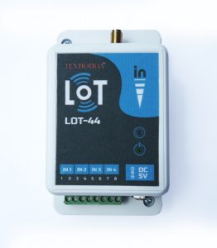

МОДУЛ 2 – Приемник/Изходи 4-OUT.
Приемникът е отделен модул, предназначен да приема състоянието на входовете от модул Предавател/Входове и да установи изходите си.
Изходите са четири ОК към GND. На клемата има извод GND за съвместяване на захранваща маса, ако има друго захранване на управлявания блок (напр. релета, захранени на 12V).
Състоянието на изходите се запазва в енергозависима памет. При отпадане на захранването и последващо включване, изходите остават в състояние, което е било преди отпадането на захранването.
Захранване – 12V/1A;
- 4 отделни изхода – ОК към GND; /транзистори 1 А; 160 V; има вариант с 4 бр. релета/.
- Индикация за захранване 12V-зелен светодиод;
- Индикация за приемане – син светодиод;
- Индикация за състоянието на изходите – червени светодиоди;

Индикацията показва състоянието на изходите:
– угаснал светодиод – липса на GND;
– светодиодът свети – подадена GND на изхода.
Състоянието на изходите следи състоянието на входовете от Предавател/Входове.
При подаден сигнал GND на входа, на изхода се появява GND.
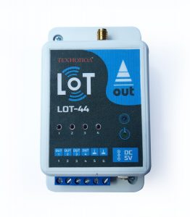
При промяна на състоянието на входовете на устройство 1 /модул А предавател/ се променя съответно състоянието на изхода на устройство 2 /модул В приемник/.
1 2

